Navn: 116: Fetelework Habte
Dreng/pige: F
Alder: 11
Årstal ankomst til børnehjemmet ? 2013
Fra hvilken by/område/familiebaggrund? Gondar. Begge forældre er døde.
Hvilken klasse går du i? 1.
Hvilke fag kan du bedst lide? Matematik
Hvad er din yndlingsbeskæftigelse? fodbold
Hvilken uddannelse kunne du tænke dig? læge
Hvilken skole går du i og hvor langt har du til skole? Lekatit 23, 500 meter
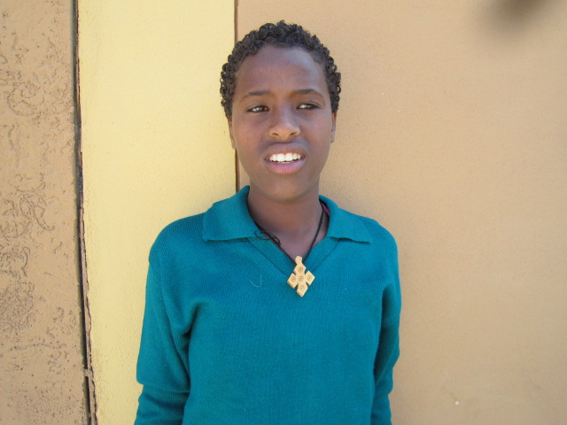2014

